--------------------------------------------------------------------------------------------------------------------

**离心率与排列方式对视觉拥挤效应的影响**

**摘 要** 视觉拥挤效应指当一个物体被其他物体包围时，视觉系统对它的识别会受到周围物体的影响(Whitney & Levi, 2011)。研究视觉拥挤效应有助于理解人类的客体识别过程，也有助于治疗一些视觉疾病。本实验采用视觉拥挤效应经典研究范式，使用2（离心率）×2（排列方式）混合设计，探究目标刺激的离心率以及排列方式对视觉拥挤效应的影响。研究结论为，在一定范围内，离心率越大视觉拥挤效应越明显；在离心率一定时，当刺激水平排列时的视觉拥挤效应比竖直排列强。

**关键词 视觉拥挤效应 离心率 排列方式**

1 前言

视觉拥挤效应指当一个物体被其他物体包围时，视觉系统对它的识别会受到周围物体的影响(Whitney & Levi, 2011)。对正常人来说，周边视野更容易受到拥挤效应的影响，而中央视野基本不受影响(Levi, 2008; Levi & Waugh, 1994)。这种影响可以是抑制性的，即周围物体使中心物体难以辨别，但也可以是促进、平均或填充效应(Parkes et al., 2001; Greenwood et al., 2009)。

研究视觉拥挤效应的典型范式如图1所示。图中黑色原点为注视点，灰色R为目标刺激(target)，S和Z为旁侧刺激(flanker)，目标刺激和注视点之间的距离为目标刺激的离心率，而目标刺激和旁侧刺激之间的距离一般用二者中心的间距表示（范真知 等，2014）。衡量拥挤效应的大小有两个方向，一是测试被试识别目标刺激的表现，可以用拥挤指数(Crowding Index, CI)来量化，即同时呈现旁侧刺激和目标刺激时的阈值与指呈现目标刺激时的阈值的比例；二是测量拥挤效应的范围，可以用关键距离(critical spacing)来衡量，即旁侧刺激能影响到被试识别目标刺激的最大距离，Bouma法则指出关键距离与目标刺激的离心率成0.4~0.5的固定比率(Bouma, 1970, 1973)。

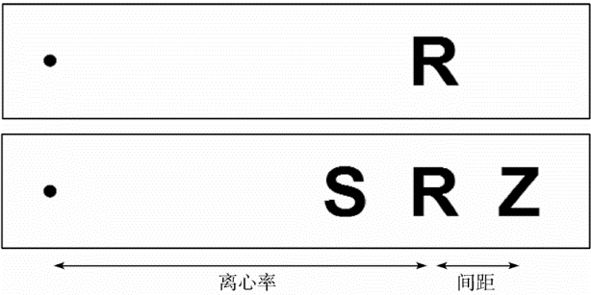

**图1 拥挤效应典型范式**

视觉拥挤效应受刺激的位置和排列方式影响。以注视点为中心，径向分布的旁侧刺激比切向分布的旁侧刺激产生的视觉拥挤效应更强(Toet & Levi, 1992)。刺激出现在上视野的拥挤效应比下视野更强(Ho & Cheung, 2011)。旁侧刺激和目标刺激水平排列时比它们竖直排列时，产生的拥挤效应更强(Feng et al., 2007)。另外，视觉拥挤效应具有内外不对称性，即一个旁侧刺激相对于目标刺激处于离注视点更远的位置时比其处于离注视点更近的位置时产生更强的拥挤效应(Louie et al., 2007; Bouma, 1970)。

对视觉拥挤效应的解释之一是皮层放大(cortical magnification)，即视野中央的小部分投射到V1区（初级视觉皮层）后占大部分的表征，而外周区域的表征较少。当外周区域的刺激经过一个比例的转化后，它们的表征和中央区域的刺激一样，这个比例被称为“皮层放大因子”(Levi et al., 1985)。皮层放大理论可以解释视觉拥挤效应的内外不对称性，因为与离注视点更近的旁侧刺激相比，离注视点更远的旁侧刺激和目标刺激在皮层的距离表征更近，所以离注视点更远的旁侧刺激引起的视觉拥挤效应更强(Motter & Simoni, 2007)。

基于上述研究结果，本实验采用经典的视觉拥挤实验范式，通过2（离心率5°，离心率10°）×2（水平排列，竖直排列）的混合设计，用阶梯法测量被试在不同条件下79.4%正确率下的阈限值，并计算拥挤指数CI，比较不同离心率和不同排列方向下的CI。根据皮层放大理论推断，因为离心率更大的刺激在皮层的表征更少，进而旁侧刺激与目标刺激的表征距离更近，所以我们预期离心率10°下的CI显著大于离心率5°的CI； Feng等人（2007）的研究发现旁侧刺激与目标刺激水平排列时的视觉拥挤效应比竖直排列时更强，本实验将对此进行验证，预期结果为水平排列的CI显著大于竖直排列的CI。

2 方法

**2.1 被试**

被试为75名北京大学参加实验心理学实验课程的学生，年龄在18到24岁之间（*M*=19.83, *SD*=1.26）,男性32位，女性43位，视力或矫正视力正常。实验无报酬。

**2.2 仪器和材料**

本实验使用显示器为20-in ViewSonic，分辨率为1980×1020，刷新频率为59Hz，操作系统为Windows7的电脑。被试在MATLAB R2017b上进行实验。实验的刺激材料为C, D, H, K, N, O, R, S, V, Z十个字母，实验中在屏幕固定一侧（左侧或者右侧）呈现竖直排列或水平排列的随机的单个字母或三个字母。

**2.3 实验设计**

本实验使用2×2的混合设计，其中组间变量为刺激的离心率，操作性定义为目标刺激与注视点之间的视角，有两个水平（5°，10°）；组内变量为字母的排列方向，有两个水平（竖直排列，水平排列）。因变量为被试辨别刺激的能力，用拥挤指数(Crowding Index, CI)来衡量，其值为拥挤条件下（三个字母）被试79.4%正确率下的刺激大小阈值与基线条件下（单个字母）被试79.4%正确率下的刺激大小阈值之比，计算公式如下，CI越大于1，表明被试判别刺激能力越弱，拥挤效应越强。

$$CI=\frac{Th(crowding)}{Th(baseline)}$$

本实验对潜在的额外变量进行了控制。首先，为了避免左右视野的差异对实验结果的可能影响，一半被试做刺激呈现在左视野的实验，一半被试做刺激呈现在右视野的实验。其次，为了避免因为被试不熟悉操作而导致的可能影响，实验设计了一个练习试次（Block 0），处理数据时将这部分数据剔除。最后，实验开始前，我们告知被试反应不限时，即被试有充足的时间在键盘上找到他认为的目标刺激，减少了因按键失误导致的误差。

**2.4 实验程序**

实验开始前，将所有被试随机平均分为两组，一组进行离心率为5°的实验，另一组进行离心率为10°的实验，每组中随机分配一半的被试的刺激呈现在左视野，另一半呈现在右视野。被试双眼距离屏幕60cm坐好，开始实验。实验共分为0~9共十个区组（Block），区组0是被试的练习阶段，区组1~9是正式实验部分，用字母a代表三个字母水平呈现（Horizontal, H），b代表三个字母竖直呈现(Vertical, V)，s代表呈现单个字母(Baseline, B)，则十个区组按照s, s, a, b, a, b, s, b, s, a的顺序进行。

在一个试次中，屏幕中间始终呈现一个注视点，被试需要始终盯着它。首先是0.5s的注视；然后呈现刺激（单个或三个字母）0.2s；接着被试需要根据他所看到的单个字母或者三个字母的中间字母进行按键反应，反应不限时，若被试按键在十个字母之中则进入反馈阶段，若被试按键不在十个字母之中，则程序无反应，为了使实验继续进行，被试需要随机按下十个字母中的一个，然后进入反馈阶段；最后是反馈阶段0.5s，若被试按键正确，则注视点变绿，若被试按键错误，则注视点变红。每个试次结束后注视点恢复黑色。每个试次的流程如图2所示。

每个区组采用3-down-1-up阶梯法（连续三次正确反应字母减小，一次错误反应字母增大），a和b区组（拥挤区组）字母的起始大小为89arcmin，s区组（基线区组）字母的起始大小为31arcmin，步长均为0.05 log unit，测得10个转折点后，计算最后6个转折点的几何平均值为该区组的阈值，该区组结束。被试稍作休息进入下一区组实验，直至完成总共十个区组。

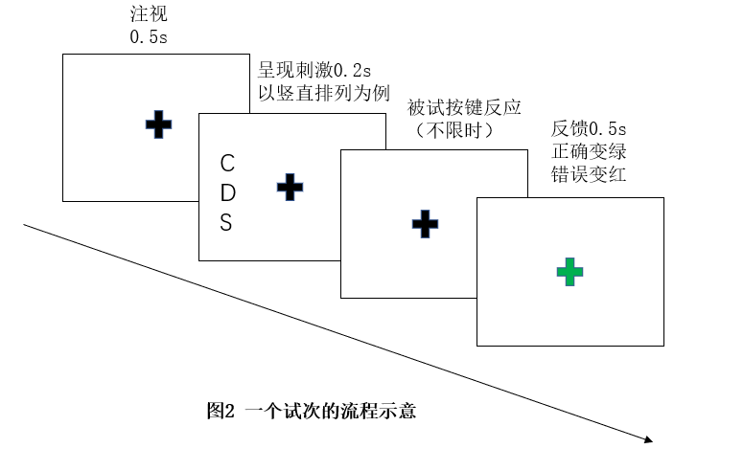

3 结果

对不同离心率下的水平排列的CI(H)和竖直排列的CI(V)进行描述性统计，结果如表1所示。

**表1 不同离心率下的CI(H)和CI(V)（*M*±*SD*）**

|  |  |  |
| --- | --- | --- |
|  | CI(H) | CI(V) |
| 离心率5° | 2.27±0.90 | 1.42±0.27 |
| 离心率10° | 3.80±1.47 | 1.76±0.42 |

对不同离心率和不同排列方向下的CI进行混合方差分析。Levene’s检验结果表明误差方差不同质(CI(H): *F(*1,73)=4.97, *p*=.029; CI(V): *F*(1,73)=4.43, *p*=.039),使用Greenhouse-Geisser矫正。排列方向的主效应显著，*F*(1, 73)=130.86, *p*<.001, partial η2=.64；离心率的主效应显著，*F*(1,73)=32.39, *p*<.001, partial η2=.31；排列方向和离心率的交互作用显著，*F*(1, 73)=21.87, *p*<.001, partial η2=.23。使用Bonferroni法进行简单效应分析，在离心率为5°的条件下，水平排列和竖直排列有显著性差异，*MD*=0.86, *p*<.001；在离心率为10°的条件下，水平排列和竖直排列有显著性差异，*MD*=2.04, *p*<.001。在水平排列时，离心率10°与离心率5°有显著性差异，*MD*=1.53, *p*<.001；在竖直排列时，离心率10°与离心率5°有显著性差异，*MD*=0.34, *p*<.001。如图3,图4所示。

***

***

***

将不同离心率不同排列方向的CI与1（表明没有视觉拥挤效应）进行单样本t检验。结果显示，离心率为5°时，CI(H)与1有显著性差异，*t*(37)=8.68, *p*<.001，CI(V)与1有显著性差异，*t*(37)=9.45, *p*<.001；离心率为10°时，CI(H)与1有显著性差异，*t*(36)=11.54, *p*<.001。CI(V)与1有显著性差异，*t*(36)=10.87, *p*<.001。

4 分析与讨论

本实验结果显示，不同离心率下的CI存在显著性差异，且离心率10°的CI显著高于离心率5°的CI，符合预期结果，支持了皮层放大理论。不同排列方式的CI存在显著性差异，且水平排列的CI显著高于竖直排列的CI，符合预期结果，验证了Feng等人（2007）的研究发现。本实验的所有4个条件（2×2）下，CI均显著大于1，说明均产生了显著的视觉拥挤效应。

本实验发现的结果均与预期相符，但仍可能存在着一些不足。首先，Põder(2007)的研究发现，当目标刺激与旁侧刺激的相似性减弱时，例如颜色不同，视觉拥挤效应会减小，可见相似性也是影响视觉拥挤效应的一个因素。本实验没有很好地控制刺激的相似性，例如从经验上来说可能D和O的相似性比D和K的相似性更强，而本实验中的目标刺激和旁侧刺激都是随机呈现的，无法确保不同试次中它们的相似性相同。我们可以选择相似性一致的刺激材料进行改进。其次，本实验没有考虑视觉拥挤效应的范围，即关键距离，有研究表明，目标刺激的离心率越大，关键距离越大，即视觉拥挤效应的范围越大(Toet & Levi, 1992)。本实验中没有测量被试的关键距离，目标刺激与旁侧刺激的距离均等于刺激的边长乘以2，当刺激变大时，目标距离和旁侧刺激的距离也变大，无法确保旁侧刺激落在视觉拥挤效应的范围之内，所以可能出现一些试次并没有出现拥挤效应的情况，这可能会对实验结果造成影响。最后，本实验中的一个组间变量为目标刺激的离心率，而离心率与被试双眼到屏幕的距离有关，由于实验器材的限制，我们没有办法确保被试的双眼到屏幕的距离为我们所要求的60cm，也就无法确定目标刺激的离心率是否真的是我们所设定的值，以及我们无法确保被试在整个实验过程中始终盯着注视点用外周视野去看呈现的刺激，使用眼动仪可以避免这个不足。

综上所述，本实验中我们发现不同离心率下的CI存在显著性差异，且离心率10°的CI显著高于离心率5°的CI；不同排列方式的CI存在显著性差异，且水平排列的CI显著高于竖直排列的CI。并且我们指出了本实验在刺激的相似性，视觉拥挤效应范围和实验器材三个方面可能存在的不足。视觉拥挤效应的研究已经取得丰硕的成果，但目前为止大多数研究都是以静态的刺激为研究对象（例如字母、光栅），研究运动刺激的实验较少，而实际生活中存在不少运动的物体之间产生的视觉拥挤效应，例如道路上来往的车辆行人等等，研究运动物体间的视觉拥挤效应具有很强的现实意义，这还有待学者们的进一步探索。

**参 考 文 献**

Bouma,H.(1970).Interaction effects in parafoveal letter recognition. *Nature*, *226*(5241), 177-178.

Bouma, H. (1973). Visual interference in the parafoveal recognition of initial and final letters of words. *Vision research*, *13*(4), 767-782.

Feng, C., Jiang, Y., & He, S. (2007). Horizontal and vertical asymmetry in visual spatial crowding effects. *Journal of Vision*, *7*(2), 13-13.

Greenwood, J. A., Bex, P. J., & Dakin, S. C. (2009). Positional averaging explains crowding with letter-like stimuli. *Proceedings of the National Academy of Sciences*, *106*(31), 13130-13135.

Ho, C., & Cheung, S. H. (2011). Crowding by invisible flankers. *PLoS One*, *6*(12), e28814.

Levi, D. M. (2008). Crowding—An essential bottleneck for object recognition: A mini-review. *Vision research*, *48*(5), 635-654.  
Levi, D. M., & Waugh, S. J. (1994). Spatial scale shifts in peripheral vernier acuity. *Vision Research*, *34*(17), 2215-2238.

Levi, D. M., Klein, S. A., & Aitsebaomo, A. P. (1985). Vernier acuity, crowding and cortical magnification. *Vision research*, *25*(7), 963-977.

Louie, E. G., Bressler, D. W., & Whitney, D. (2007). Holistic crowding: Selective interference between configural representations of faces in crowded scenes. *Journal of Vision*, *7*(2), 24-24.

Motter, B. C., & Simoni, D. A. (2007). The roles of cortical image separation and size in active visual search performance. *Journal of Vision*, *7*(2), 6-6.

Parkes, L., Lund, J., Angelucci, A., Solomon, J. A., & Morgan, M. (2001). Compulsory averaging of crowded orientation signals in human vision. *Nature neuroscience*, *4*(7), 739-744.

Põder, E. (2007). Effect of colour pop-out on the recognition of letters in crowding conditions. *Psychological Research*, *71*(6), 641-645.

Toet, A., & Levi, D. M. (1992). The two-dimensional shape of spatial interaction zones in the parafovea. *Vision research*, *32*(7), 1349-1357.

Whitney, D., & Levi, D. M. (2011). Visual crowding: A fundamental limit on conscious perception and object recognition. *Trends in cognitive sciences*, *15*(4), 160-168.